2022年度

四川省峨眉山市博物馆

单位决算

目录

公开时间：2023年11月30日

第一部分 单位概况 4
一、主要职责 4
二、机构设置 5
第二部分 2022年度单位决算情况说明 6
一、收入支出决算总体情况说明 6
二、收入决算情况说明 6
三、支出决算情况说明 7
四、财政拨款收入支出决算总体情况说明 8
五、一般公共预算财政拨款支出决算情况说明 9
六、一般公共预算财政拨款基本支出决算情况说明 13
七、财政拨款“三公”经费支出决算情况说明 13
八、政府性基金预算支出决算情况说明 15
九、国有资本经营预算支出决算情况说明 15
十、其他重要事项的情况说明 15
第三部分 名词解释 17
第四部分 附件 20
第五部分 附表 23
一、收入支出决算总表 23
二、收入决算表 23
三、支出决算表 23
四、财政拨款收入支出决算总表 23
五、财政拨款支出决算明细表 23
六、一般公共预算财政拨款支出决算表 23
七、一般公共预算财政拨款支出决算明细表 23
八、一般公共预算财政拨款基本支出决算明细表 23
九、一般公共预算财政拨款项目支出决算表 23
十、政府性基金预算财政拨款收入支出决算表 23
十一、国有资本经营预算财政拨款收入支出决算表 23
十二、国有资本经营预算财政拨款支出决算表 23
十三、财政拨款“三公”经费支出决算表 23

第一部分 单位概况

主要职责
（一）职能职责
承担文物和博物馆公共服务体系建设相关事务性工作；承担全市文物普查、建档、宣传、征集、典藏、陈列、研究及修缮，维护等文物保护相关事务性工作。
（二）2022年重点工作完成情况
1、按全市要求完成扶贫、创文、大走访等中心工作。
2、补充完善36处（44个点）县级文保单位标志标牌。
3、完成文物保护单位安全责任单位和责任人清单公示公告、标志牌安装工作。
4、完成拆楼圣堂维修工作。
5、完成36处文保单位义务看护人的协议签订及看护费的支付工作。
6、守住峨眉山市文物安全工作的红线、底线，加大对全市文物保护单位的“四防”为重点的安全常规巡查工作；配合部门开展专项督查工作、汛期、节假日及重点控制季文物安全专项检查工作。

二、机构设置
峨眉山市博物馆属于峨眉山市文化体育和旅游局部门下属的二级预算单位，下设独立编制机构0个，其中行政机构0个，参照公务员法管理的事业机构0个，其他事业机构0个。单位事业编制8人，2022年末实有在职事业编制8人，比上年增加0人，变动原因为机构改革人员调入0人。
纳入2022年度单位决算编制范围的独立编制机构包括：
1.无

第二部分 2022年度单位决算情况说明

- 收入支出决算总体情况说明
2022年度收、支总计211.22万元。与2021年相比，收、支总计各增加110.92万元，增长110.59%。主要变动原因是本年支付了2019年“大庙飞来殿消防工程”项目部分费用。
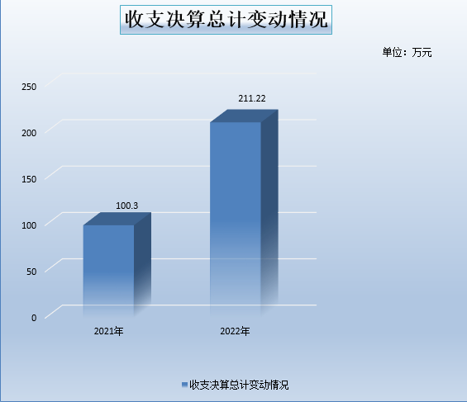
（图1：收、支决算总计变动情况图）（柱状图）

- 收入决算情况说明

2022年本年收入合计211.22万元，其中：一般公共预算财政拨款收入146.42万元，占69.32%；政府性基金预算财政拨款收入64.8万元，占30.68%；国有资本经营预算财政拨款收入0万元，占0%；上级补助收入0万元，占0%；事业收入0万元，占0%；经营收入0万元，占0%；附属单位上缴收入0万元，占0%；其他收入0万元，占0%。

（注：数据来源于财决01表，仅罗列本单位涉及的收入。）
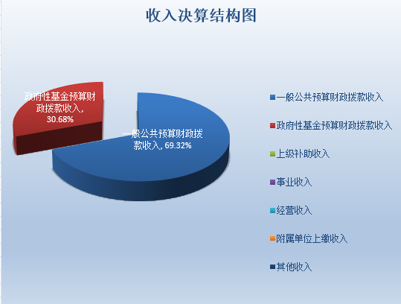
（图2：收入决算结构图）（饼状图）

- 支出决算情况说明

2022年本年支出合计211.22万元，其中：基本支出124.35万元，占58.87%；项目支出86.87万元，占41.13%；上缴上级支出0万元，占0%；经营支出0万元，占0%；对附属单位补助支出0万元，占0%。

（注：数据来源于财决04表，仅罗列本单位涉及的支出。）
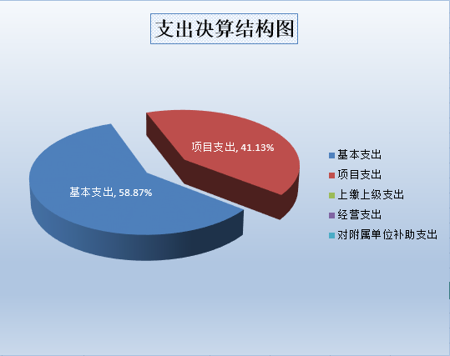
（图3：支出决算结构图）（饼状图）

四、财政拨款收入支出决算总体情况说明
2022年财政拨款收、支总计211.22万元。与2021年相比，财政拨款收、支总计各增加110.92万元，增长110.59%。主要变动原因是本年支付了2019年“大庙飞来殿消防工程”项目部分费用。
（注：数据来源于财决01-1表）

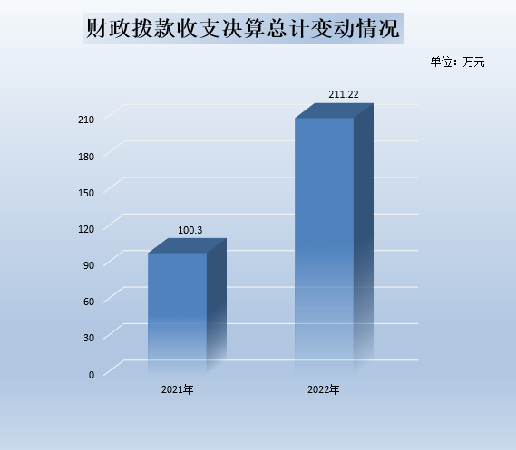
（图4：财政拨款收、支决算总计变动情况）（柱状图）

五、一般公共预算财政拨款支出决算情况说明

（一）一般公共预算财政拨款支出决算总体情况
2022年一般公共预算财政拨款支出146.42万元，占本年支出合计的69.32%。与2021年相比，一般公共预算财政拨款支出增加46.12万元，增长45.98%。主要变动原因是本年支付了2019年“大庙飞来殿消防工程”项目部分费用。

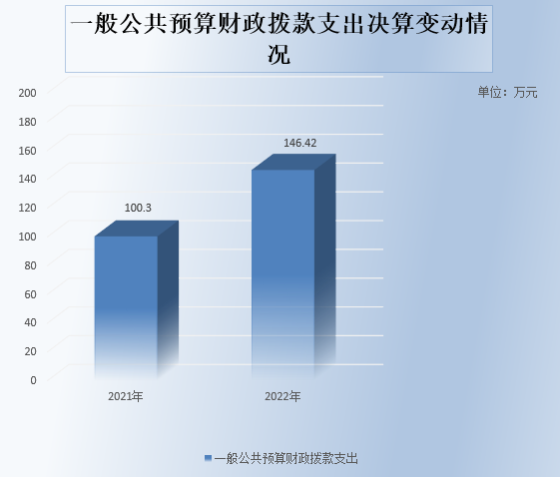
（图5：一般公共预算财政拨款支出决算变动情况）（柱状图）

（二）一般公共预算财政拨款支出决算结构情况
2022年一般公共预算财政拨款支出146.42万元，主要用于以下方面:一般公共服务支出0万元，占0%；教育支出0万元，占0%；科学技术支出0万元，占0%；文化旅游体育与传媒支出120.99万元，占82.63%；社会保障和就业支出12.63万元，占8.63%；卫生健康支出3.27万元，占2.23%；住房保障支出9.53万元，占6.51%。
（注：数据来源于财决01-1表，仅罗列本单位涉及的全部功能分类科目，至类级。）
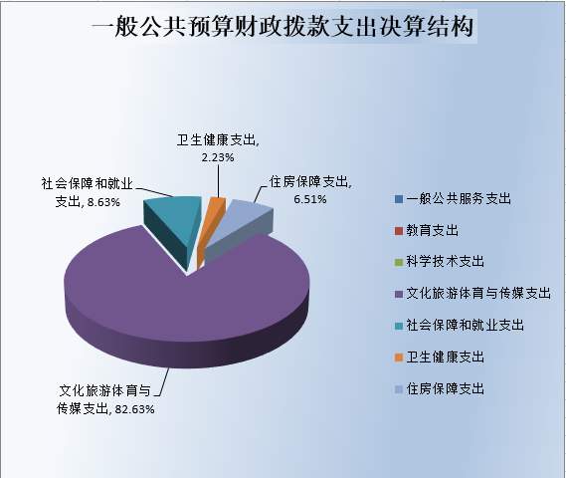
（图6：一般公共预算财政拨款支出决算结构）（饼状图）

（三）一般公共预算财政拨款支出决算具体情况

2022年一般公共预算支出决算数为146.42万元，完成预算100%。其中：
1.一般公共服务（类）***（款）***（项）: 本年无此项业务发生。
2.教育（类）***（款）***（项）: 本年无此项业务发生。
3.科学技术（类）***（款）***（项）: 本年无此项业务发生。
4.文化旅游体育与传媒支出（类）文物（款）其他文物支出（项）: 支出决算数为120.99万元，完成预算100%，决算数与预算数持平。
5. 社会保障和就业（类）行政事业单位养老支出（款）机关事业单位基本养老保险缴费支出（项）: 支出决算数为8.13万元，完成预算100%，决算数与预算数持平。
6．社会保障和就业（类）行政事业单位养老支出（款）机关事业单位职业年金缴费支出（项）: 支出决算数为4.15万元，完成预算100%，决算数与预算数持平。
7．社会保障和就业（类）其他社会保障和就业支出（款）其他社会保障和就业支出（项）: 支出决算数为0.35万元，完成预算100%，决算数与预算数持平。
8．卫生健康（类）行政事业单位医疗（款）事业单位医疗（项）:支出决算为3.27万元，完成预算数100%，决算数与预算数持平。
9. 住房保障支出（类）住房改革支出（款）住房公积金（项）:支出决算数为9.53万元，完成预算100%，决算数与预算数持平。
（注：数据来源于财决01-1表和财决08表，仅罗列本单位涉及的全部功能分类科目，至项级。上述“预算”口径为全年预算数。增减变动原因为决算数<项级>和全年预算数<项级>比较，与预算数持平可以不写原因。）

六、一般公共预算财政拨款基本支出决算情况说明
2022年一般公共预算财政拨款基本支出124.35万元，其中：
人员经费115.36万元，主要包括：基本工资、津贴补贴、奖金、伙食补助费、绩效工资、机关事业单位基本养老保险缴费、职业年金缴费、其他社会保障缴费、其他工资福利支出、离休费、退休费、抚恤金、生活补助、医疗费补助、奖励金、住房公积金、其他对个人和家庭的补助支出等。
公用经费8.99万元，主要包括：办公费、印刷费、咨询费、手续费、水费、电费、邮电费、取暖费、物业管理费、差旅费、因公出国（境）费用、维修（护）费、租赁费、会议费、培训费、公务接待费、劳务费、委托业务费、工会经费、福利费、公务用车运行维护费、其他交通费、税金及附加费用、其他商品和服务支出、办公设备购置、专用设备购置、信息网络及软件购置更新、其他资本性支出等。
（注：数据来源于财决07表和财决08-1表，仅罗列本单位实际支出涉及的经济分类科目。）

七、财政拨款“三公”经费支出决算情况说明

（一）“三公”经费财政拨款支出决算总体情况说明
2022年“三公”经费财政拨款支出决算为0万元，完成预算0%。决算数与预算数持平。
（注：上述“预算”口径为全年预算数，包括一般公共预算和政府性基金预算财政拨款支出决算情况。）

（二）“三公”经费财政拨款支出决算具体情况说明
2022年“三公”经费财政拨款支出决算中，因公出国（境）费支出决算0万元，占0%；公务用车购置及运行维护费支出决算0万元，占0%；公务接待费支出决算0万元，占0%。本年无此项经费支出。
1.因公出国（境）经费支出0万元，完成预算0%。全年安排因公出国（境）团组0次，出国（境）0人。本年无此项经费支出。
2.公务用车购置及运行维护费支出0万元,完成预算0%。本年无此项经费支出。其中：
公务用车购置支出0万元。全年按规定更新购置公务用车0辆，其中：轿车0辆、金额0万元，越野车0辆、金额0万元，载客汽车0辆、金额0万元。截至2022年12月底，单位共有公务用车0辆，其中：轿车0辆、越野车0辆、载客汽车0辆。
公务用车运行维护费支出0万元。
3.公务接待费支出0万元，完成预算0%。本年无此项经费支出。其中：
国内公务接待支出0万。国内公务接待0批次，0人次（不包括陪同人员），共计支出0万元。
外事接待支出0万元。外事接待0批次，0人次（不包括陪同人员），共计支出0万元。

八、政府性基金预算支出决算情况说明
2022年政府性基金预算财政拨款支出64.8万元。

- 国有资本经营预算支出决算情况说明
2022年国有资本经营预算财政拨款支出0万元。

- 其他重要事项的情况说明

（一）机关运行经费支出情况
峨眉山市博物馆为事业单位无机关运行经费。
（注：数据来源于财决附03表）

（二）政府采购支出情况
2022年，峨眉山市博物馆政府采购支出总额0万元，其中：政府采购货物支出0万元、政府采购工程支出0万元、政府采购服务支出0万元。授予中小企业合同金额0万元，占政府采购支出总额的0%，其中：授予小微企业合同金额0万元，占政府采购支出总额的0%。
（注：数据来源于财决附03表）

（三）国有资产占有使用情况
截至2022年12月31日，峨眉山市博物馆共有车辆0辆，其中：主要领导干部用车0辆、机要通信用车0辆、应急保障用车0辆、其他用车0辆。单价100万元以上专用设备0台（套）。
（注：数据来源于财决附03表，按单位决算报表填报数据罗列车辆情况。）

（四）预算绩效管理情况
根据预算绩效管理要求，本单位在2022年度预算编制阶段，组织对文物保护、飞来殿安保项目2个项目开展了预算事前绩效评估，对2个项目编制了绩效目标，预算执行过程中，选取2个项目开展绩效监控，组织对2个项目开展绩效自评，绩效自评表详见第四部分附件。

- 名词解释

1.财政拨款收入：指单位从同级财政部门取得的财政预算资金。
2.事业收入：指事业单位开展专业业务活动及辅助活动取得的收入。
3.经营收入：指事业单位在专业业务活动及其辅助活动之外开展非独立核算经营活动取得的收入。
4.其他收入：指单位取得的除上述收入以外的各项收入。
5.使用非财政拨款结余：指事业单位使用以前年度积累的非财政拨款结余弥补当年收支差额的金额。
6.年初结转和结余：指以前年度尚未完成、结转到本年按有关规定继续使用的资金。
7.结余分配：指事业单位按照会计制度规定缴纳的所得税、提取的专用结余以及转入非财政拨款结余的金额等。
8.年末结转和结余：指单位按有关规定结转到下年或以后年度继续使用的资金。
9. 文化旅游体育与传媒（类）文物（款）其他文物支出（项）: 反映除上述项目以外的其他用于文物方面的支出。
10.社会保障和就业（类）行政事业单位养老支出（款）机关事业单位基本养老保险缴费支出（项）：是指反映机关事业单位实施养老保险制度由单位缴纳的基本养老保险费支出。
11.社会保障和就业（类）行政事业单位养老支出（款）机关事业单位职业年金缴费支出（项）:是指反映机关事业单位实施养老保险制度由单位实际缴纳的职业年金支出。
12.社会保障和就业（类）其他社会保障和就业支出（款）其他社会保障和就业支出（项）：反映除上述项目以外其他用于社会保障和就业方面的支出。
13.卫生健康（类）行政事业单位医疗（款）事业单位医疗（项）:反映财政部门安排的行政单位（包括实行公务员管理的事业单位）基本医疗保险缴费经费，未参加医疗保险的行政单位的公费医疗经费，按国家规定享受离退休人员、红军老战士待遇人员的医疗经费。
14.住房保障（类）住房改革支出（款）住房公积金（项）:是指反映行政事业单位按人力资源和社会保障部、财政部规定的基本工资和津贴补贴以及规定比例为职工缴纳的住房公积金。
15.城乡社区支出（类）国有土地使用权出让收入安排的支出（款）土地开发支出（项）:反映新疆生产建设兵团和地方政府用于前期土地开发性支出以及与前期土地开发相关的费用等支出。
16.基本支出：指为保障机构正常运转、完成日常工作任务而发生的人员支出和公用支出。
17.项目支出：指在基本支出之外为完成特定行政任务和事业发展目标所发生的支出。
18.经营支出：指事业单位在专业业务活动及其辅助活动之外开展非独立核算经营活动发生的支出。
19.“三公”经费：指单位用财政拨款安排的因公出国（境）费、公务用车购置及运行费和公务接待费。其中，因公出国（境）费反映单位公务出国（境）的国际旅费、国外城市间交通费、住宿费、伙食费、培训费、公杂费等支出；公务用车购置及运行费反映单位公务用车车辆购置支出（含车辆购置税）及租用费、燃料费、维修费、过路过桥费、保险费等支出；公务接待费反映单位按规定开支的各类公务接待（含外宾接待）支出。
20.机关运行经费：为保障行政单位（含参照公务员法管理的事业单位）运行用于购买货物和服务的各项资金，包括办公及印刷费、邮电费、差旅费、会议费、福利费、日常维修费、专用材料及一般设备购置费、办公用房水电费、办公用房取暖费、办公用房物业管理费、公务用车运行维护费以及其他费用。

第四部分 附件

部门预算项目支出绩效自评表（2022年度）
附件1-1
部门预算项目支出绩效自评表（2022年度）
项目名称 |  | 51118122T000000347375-飞来殿安保
主管部门 |  | 文化体育和旅游局 |  |  |  |  | 实施单位 （盖章） | 峨眉山市博物馆
项目基本情况 | 1.项目年度目标完成情况 | 项目年度目标 |  |  |  |  | 年度目标完成情况
项目基本情况 | 1.项目年度目标完成情况 | 全国重点文物保护单位大庙飞来殿安保人员全年24小时值守。 |  |  |  |  | 完成大庙飞来殿安保工作，确保安全工作。
项目基本情况 | 2.项目实施内容及过程概述 | 加强大庙飞来殿安保工作，确保安全工作。
预算执行情况（10分） | 年度预算数（万元） | 年初预算 | 调整后预算数 | 预算执行数 |  |  | 预算执行率 | 权重 | 得分 | 原因
预算执行情况（10分） | 总额 | 11.52 | 11.52 | 11.52 |  |  | 100.00% | 10 | 10
预算执行情况（10分） | 其中：财政资金 | 11.52 | 11.52 | 11.52 |  |  | 100.00% | / | /
预算执行情况（10分） | 财政专户管理资金 | 0.00 | 0.00 | 0.00 |  |  | 0.00% | / | /
预算执行情况（10分） | 单位资金 | 0.00 | 0.00 | 0.00 |  |  | 0.00% | / | /
预算执行情况（10分） | 其他资金 |  |  |  |  |  |  | / | /
绩效指标（90分） | 一级指标 | 二级指标 | 三级指标 | 指标性质 | 指标值 | 度量单位 | 完成值 | 权重 | 得分 | 未完成原因分析
绩效指标（90分） | 产出指标 | 数量指标 | 飞来殿安保人数 | ＝ | 3 | 人 | 3 | 12 | 12
绩效指标（90分） | 产出指标 | 质量指标 | 飞来殿安全 | ＝ | 100 | % | 100 | 15 | 15
绩效指标（90分） | 产出指标 | 时效指标 | 2022年飞来殿安保值守 | ＝ | 1 | 年 | 1 | 12 | 12
绩效指标（90分） | 产出指标 | 成本指标 | 飞来殿安保经费 | ＝ | 11.52 | 万元 | 11.52 | 12 | 12
绩效指标（90分） | 效益指标 | 社会效益指标 | 飞来殿安全 | ≥ | 100 | % | 100 | 12 | 12
绩效指标（90分） | 效益指标 | 可持续影响指标 | 增强全民文物保护意识 | ≥ | 90 | % | 90 | 12 | 12
绩效指标（90分） | 满意度指标 | 服务对象满意度指标 | 完成安保协议内容 | ≥ | 100 | % | 100 | 15 | 15
合计 |  |  |  |  |  |  |  | 100 | 100
评价结论 | 项目自评总分100分，严格按照有关项目管理和经费管理规定执行。各项预算支出顺利进行，并按计划圆满完成。
存在问题 | 无
改进措施 | 无
项目负责人：代成刚 |  |  |  |  | 财务负责人：张莉

附件1-2
部门预算项目支出绩效自评表（2022年度）
项目名称 |  | 51118122T000000391847-文物保护费
主管部门 |  | 文化体育和旅游局 |  |  |  |  | 实施单位 （盖章） | 峨眉山市博物馆
项目基本情况 | 1.项目年度目标完成情况 | 项目年度目标 |  |  |  |  | 年度目标完成情况
项目基本情况 | 1.项目年度目标完成情况 | 加强文物保护，保证文物保护资金的有效合理使用，确保全市文物安全。 |  |  |  |  | 完成全市2022年文物保护工作。
项目基本情况 | 2.项目实施内容及过程概述 | 完成全市2022年文物保护工作。
预算执行情况（10分） | 年度预算数（万元） | 年初预算 | 调整后预算数 | 预算执行数 |  |  | 预算执行率 | 权重 | 得分 | 原因
预算执行情况（10分） | 总额 | 10.00 | 9.71 | 9.71 |  |  | 100.00% | 10 | 10
预算执行情况（10分） | 其中：财政资金 | 10.00 | 9.71 | 9.71 |  |  | 100.00% | / | /
预算执行情况（10分） | 财政专户管理资金 | 0.00 | 0.00 | 0.00 |  |  | 0.00% | / | /
预算执行情况（10分） | 单位资金 | 0.00 | 0.00 | 0.00 |  |  | 0.00% | / | /
预算执行情况（10分） | 其他资金 |  |  |  |  |  |  | / | /
绩效指标（90分） | 一级指标 | 二级指标 | 三级指标 | 指标性质 | 指标值 | 度量单位 | 完成值 | 权重 | 得分 | 未完成原因分析
绩效指标（90分） | 产出指标 | 数量指标 | 文物保护单位（点）的专项检查和日常巡查次数 | ≥ | 12 | 天/月 | 12 | 12 | 12
绩效指标（90分） | 产出指标 | 质量指标 | 文物库房监控和看护，无人为安全责任事故 | ＝ | 100 | % | 100 | 12 | 12
绩效指标（90分） | 产出指标 | 时效指标 | 12月31日前完成当年计划标志牌的制作安装 | 定性 | 优良中低差 |  | 优 | 10 | 10
绩效指标（90分） | 产出指标 | 成本指标 | 每处文物保护单位标志牌制作费用成本控制 | ≤ | 20000 | 元/个 | 20000 | 10 | 10
绩效指标（90分） | 效益指标 | 社会效益指标 | 飞来殿消防实施设备正常运行，确保飞来殿安全 | ＝ | 100 | % | 100 | 12 | 12
绩效指标（90分） | 效益指标 | 可持续影响指标 | 文物库房监控出现问题及时整改率 | ＝ | 100 | % | 100 | 12 | 12
绩效指标（90分） | 满意度指标 | 服务对象满意度指标 | 文保所对文物库房监控服务情况满意度 | ≥ | 95 | % | 95 | 10 | 10
绩效指标（90分） | 满意度指标 | 服务对象满意度指标 | 文保所对文物保护单位义务看护人当年义务看护协议执行情况满意度 | ≥ | 90 | % | 90 | 12 | 12
合计 |  |  |  |  |  |  |  | 100 | 100
评价结论 | 项目自评总分100分，严格按照有关项目管理和经费管理规定执行。各项预算支出顺利进行，并按计划圆满完成。
存在问题 | 无
改进措施 | 无
项目负责人：代成刚 |  |  |  |  | 财务负责人：张莉

第五部分 附表

一、收入支出决算总表

二、收入决算表

三、支出决算表

四、财政拨款收入支出决算总表

五、财政拨款支出决算明细表

六、一般公共预算财政拨款支出决算表

七、一般公共预算财政拨款支出决算明细表

八、一般公共预算财政拨款基本支出决算表

九、一般公共预算财政拨款项目支出决算表

十、政府性基金预算财政拨款收入支出决算表

十一、国有资本经营预算财政拨款收入支出决算表

十二、国有资本经营预算财政拨款支出决算表

十三、财政拨款“三公”经费支出决算表

